Cursus 1 module 1
Ik weet het verschil tussen
een jongen en een meisje.
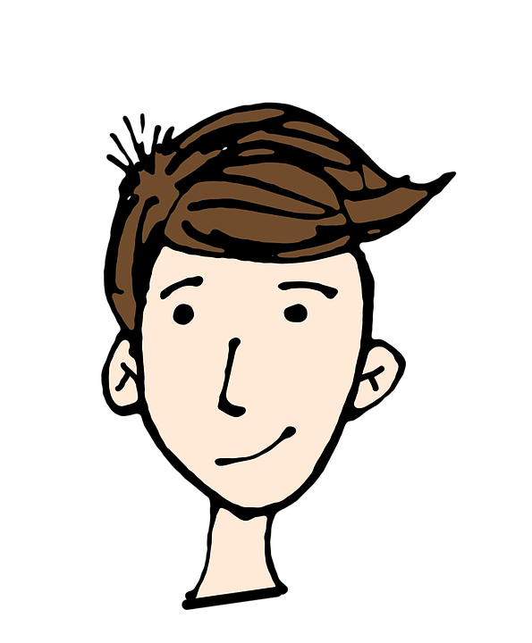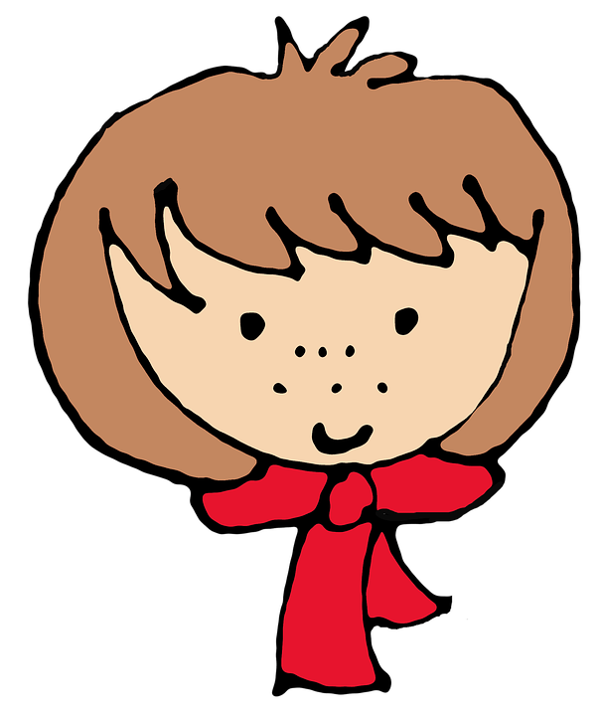
een jongen een meisje

Ik weet wanneer ik de woorden
ik en jij gebruik.

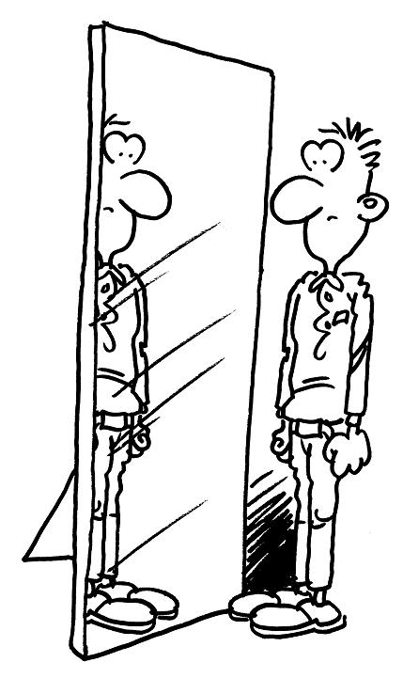

ik jij

Cursus 1 module 2
Ik ken een aantal wat- woorden.
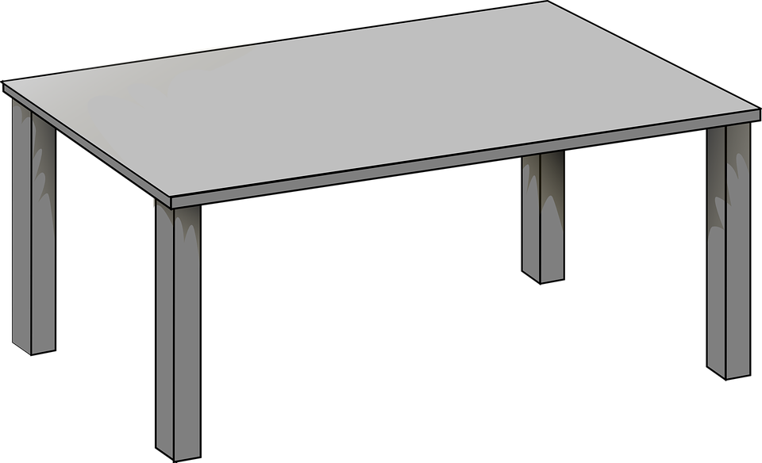 de tafel
het huis
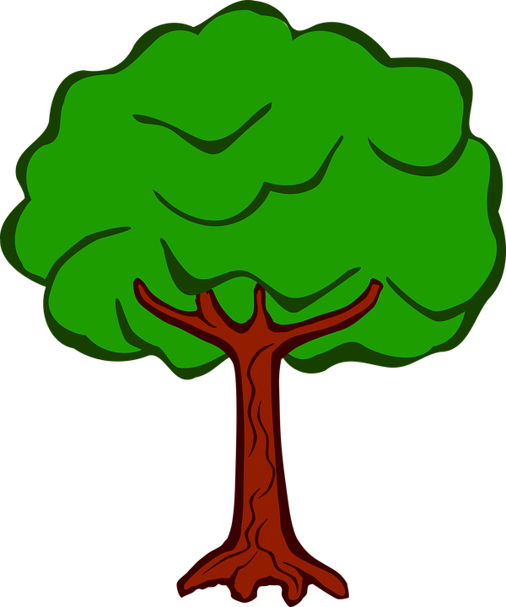een boom

Ik weet wanneer ik de woorden
je en u gebruik.
jij 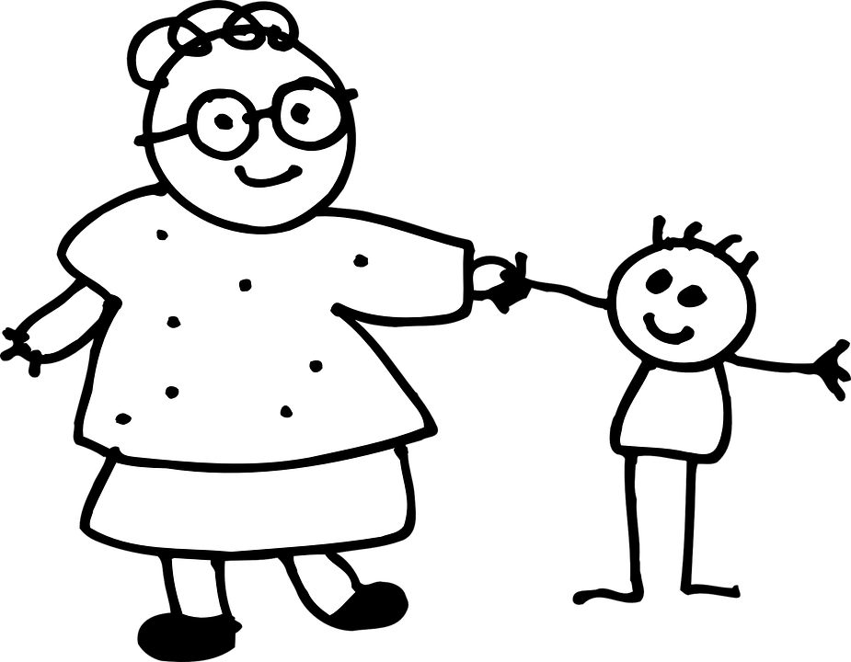 u

Cursus 1 module 3

Ik weet wanneer ik de volgende
woorden gebruik:

ik jij
hij zij, ze

Cursus 1 module 4

Ik weet dat dieren wat- woorden zijn.

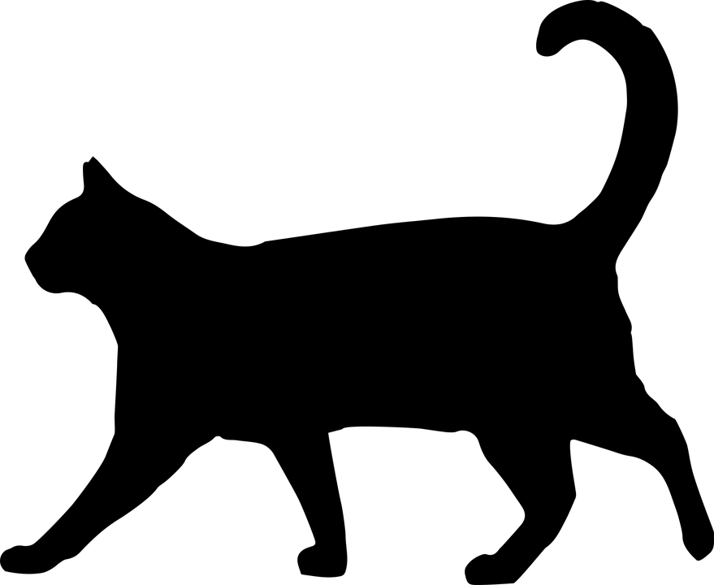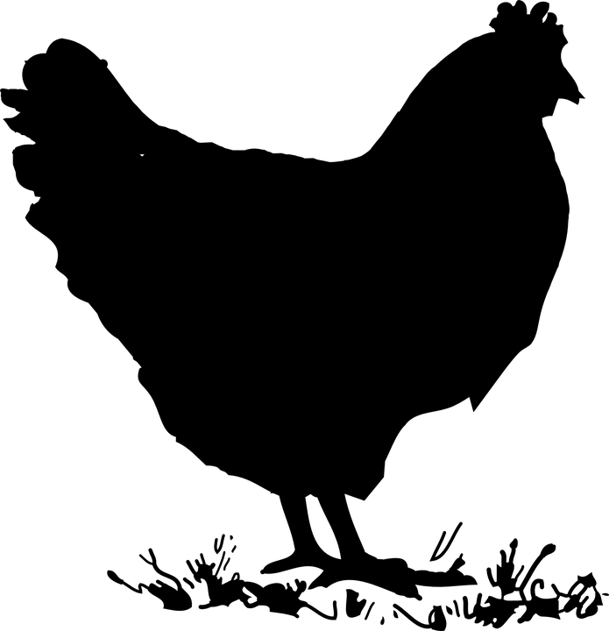
de poes de kip

het paard
Cursus 1 module 5

Ik ken een aantal doe- woorden.
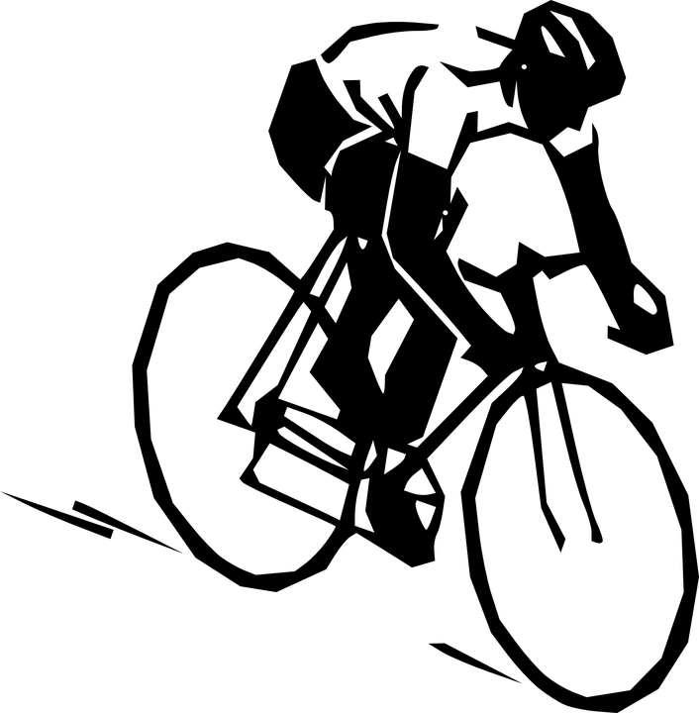
rennen fietsen

dansen

Cursus 1 module 6
Ik weet wanneer ik de volgende
woorden gebruik:
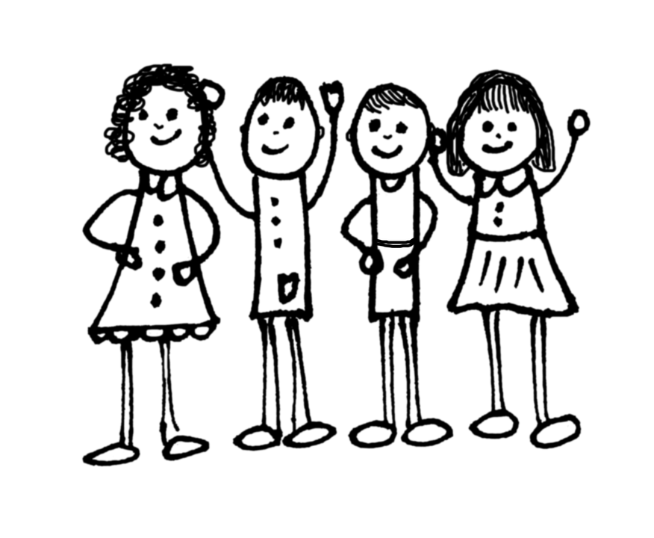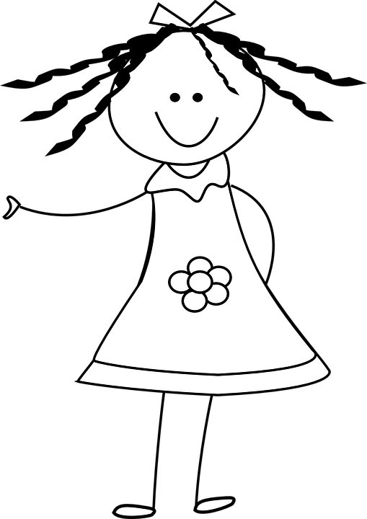
jullie
wij
zij, ze (meervoud)

Cursus 1 module 7
Ik ken een aantal woorden die een plaats aangeven.
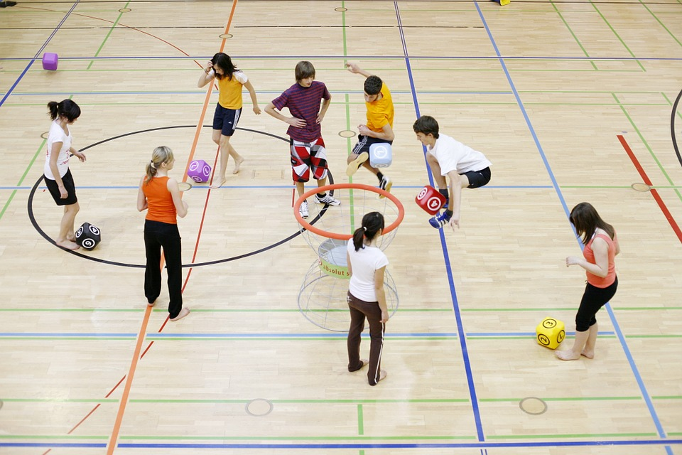 in de gymzaal
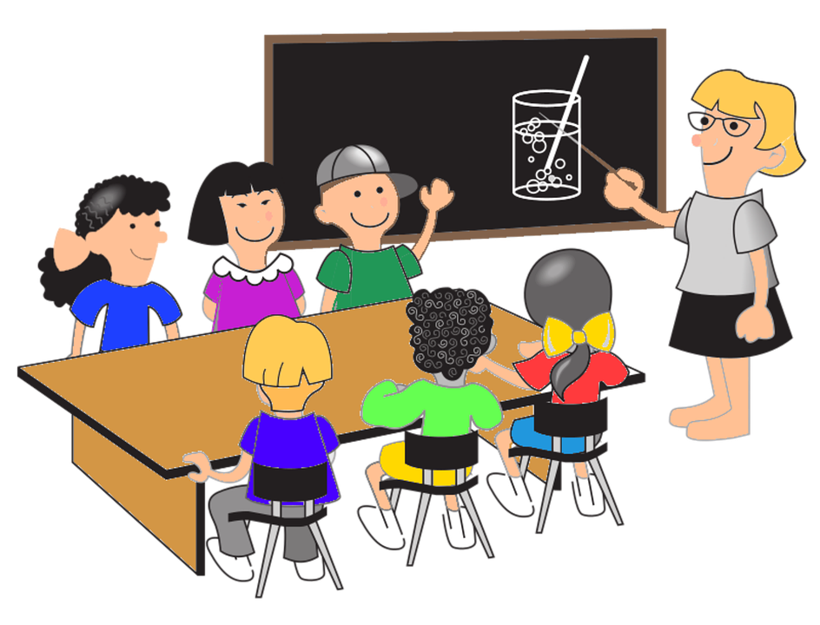 in de klas

 buiten

